# 

**UE-Lehrer**

**V202112csa**

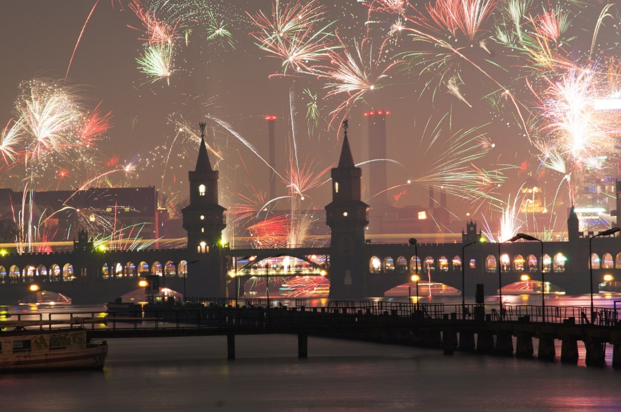

**Wo und wann führt das Silvester-Feuerwerk in Berlin zu grenzwertigen Luftbelastungen?**

**Happy New Year Berlin**

**Planung und Zeitrahmen:**

Klassenstufe: 10-13

Zeitbedarf: 4-5 Unterrichts-lektionen

Lehrplanbezüge: Umweltbelastung, Text- und Kartenanalyse

Fachliche Lernziele:

* SuS können die Feinstaubdaten verstehen, analysieren und aufgrund des geographischen Kontextes Schlüsse ziehen.
* SuS können raum-zeitliche Citizen Science Daten interpretieren und bewerten (z.B. Erkennung von Ausreissern).

Methodische Lernziele:

* SuS können Daten kartographisch ansprechend darstellen (Symbologie, Pop-up).
* SuS können Daten sortieren und vergleichen.
* SuS können Kontextdaten sinnvoll einsetzen, um Geoanalysen zu vertiefen.

Affektive Lernziele

* SuS interessieren sich für die Umweltfolgen eines Feuerwerks und die Analyse mit einem GIS.

Silvester ist die Party des Jahres in Berlin. Das Fest am Brandenburger Tor ist eine der weltweit größten Silvester-Open-Air-Veranstaltungen, in der ganzen Stadt steigen Feuerwerke aller Art. Berlin bricht nicht nur die Partyrekorde, sondern auch die der Feinstaubbelastung. Bundesweit war die Beeinträchtigung der Luft in der deutschen Hauptstadt an Silvester/Neujahr 2019 am höchsten, sie überschritt die Grenzwerte bis um das Fünfzigfache! In Deutschland machen Silvester-Feuerwerke mit 4.500 Tonnen Feinstaub innerhalb weniger Stunden etwa drei Prozent der jährlichen Feinstaubbelastung aus.

Feinstaub ist ein Teil des Schwebstaubs. Als Schwebstaub – auf Englisch „Particulate Matter“ (PM) – bezeichnet man Teilchen in der Luft, die nicht sofort zu Boden sinken, sondern eine gewisse Zeit in der Atmosphäre bleiben. Je nach Korngröße der Staubpartikel wird Schwebstaub in PM10 (< 10 Mikrometer, Grobfraktion) und PM2.5 (< 2,5 Mikrometer, Feinfraktion) eingeteilt. Atmet der Mensch diese Schadstoffe (PM10, PM2.5) sowie Stickstoffdioxid (NO₂) ein, spricht man von *Immission*.

Luftschadstoff wirkt kausal auf die Sterblichkeit, Atemwegs-, Krebs- und Herz-Kreislauf-Erkrankungen. Diese Luftbelastung verursachen natürliche und anthropogene Quellen durch Ausstoß (Emission) von Schadstoffen – sowie deren Transport und Umwandlung (Transmission) in der Atmosphäre. Zu den natürlichen Quellen zählen die Erosion von Gesteinen (z.B. Sahara-Staub), Mikroorgansimen (z.B. Pilzsporen), Vulkanausbrüche und Waldbrände. Anthropogene Hauptverursacher sind unter anderem die Wirtschaft (Industrie), der Verkehr (Straßenverkehr z.B. durch Abgase, Reifen-Abrieb, Straßenstaub, Luft- und Schienenverkehr), Privathaushalte (Heizungen durch Holzverbrennung, Räucherwerk, Silvester-Feuerwerk), Elektrizitätswerke und die Landwirtschaft.

**Aktivität:**

Schülerinnen und Schüler (SuS) lernen mit frei verfügbaren Citizen Science Daten von der OpenSenseMap.de (OSMde) und ArcGIS Online – dem Geographischen Informationssystem (GIS) von Esri – explorativ Emissionsquellen und geographische Einflüsse wie Entfernung (Emissionsquelle und Immissionspunkt) und Topographie (Straßenschluchten, Hauptverkehrsstraßen, niedrige Häuser, Plätze, Vegetation) in Extremsituationen (Silvester/Neujahr) und im Alltag zu analysieren.

1. Erkundung der aktuellen Luftqualität in deutschen Städten

Die Luft in den deutschen Städten ist in den letzten Jahrzehnten deutlich sauberer geworden. Aber immer noch herrscht „dicke” Luft in vielen Städten: Vor allem Stickstoffdioxid überschreitet immer noch den Grenzwert für das Jahresmittel – und auch die Feinstaubbelastung ist nicht gering. Das schadet der Gesundheit der Menschen in den Städten.

In der EU-Richtlinie 1999/30/EG wurden folgende Grenzwerte für Feinstaub festgelegt:

* Der seit dem 1. Januar 2005 einzuhaltende Tagesmittelwert für PM10 beträgt 50 µg/m³ bei 35 zugelassenen Überschreitungen im Kalenderjahr.
* Der Jahresmittelwert für PM10 beträgt 40 µg/m³.

**M1 Webkarte** [**https://arcg.is/4Suj90**](https://arcg.is/4Suj90)

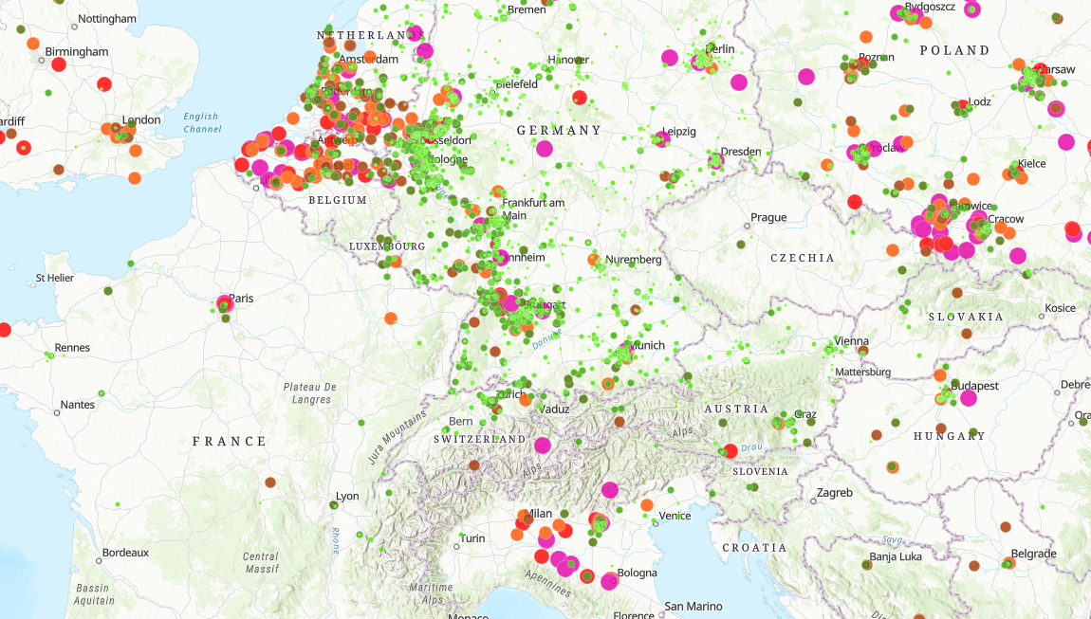

**M2 Beobachtungen**

|  |  |  |
| --- | --- | --- |
| Wert, Wertbereiche | Ort | Beschreibung |
|  |  |  |
|  |  |  |
|  |  |  |

Erkenntnis

|  |
| --- |
|  |

|  |  |
| --- | --- |
| **Aufgaben** | |
| Predictive analytics, data visualization, location analysis, data analytics  icon - Download on Iconfinder | 1. Beschreiben Sie mit der Webkarte (M1) die aktuellen Werte in der Nähe Ihrer Schule, in der nächstgrößeren Stadt sowie in ganz Europa und notieren Sie die drei Beobachtungen in der Tabelle (M2). |

1. Erkundung der Daten von Silvester/Neujahr 2019/2020

Der OSMde Datensatz beinhaltet die beiden Phänomene Feinstaub PM10 und PM2.5 in und um Berlin an Silvester 2019/2020. Zwischen dem 31.12. um 23 Uhr und dem 01.01. um 05.00 Uhr wurde jede Minute ein Mittelwert des Feinstaubes PM10 und PM2.5 registriert. Die Unterrichtseinheit behandelt nur PM10.

|  |  |  |
| --- | --- | --- |
| **M1: Feinstaubwerte Recherche** | | **M2: Animation der PM10 Messreihe an Silvester/Neujahr zwischen 23 Uhr und 5 Uhr** |
| [Artikel des Umweltbundesamt:](https://www.umweltbundesamt.de/themen/luft/luftschadstoffe/feinstaub/feinstaub-durch-silvesterfeuerwerk) <https://www.umweltbundesamt.de/themen/luft/luftschadstoffe/feinstaub/feinstaub-durch-silvesterfeuerwerk>   |  | | --- | | **Erkenntnisse** | |  | | | Das Video <https://youtu.be/SEZyq-F_Ywo> (2:38) zeigt im Zeitraffer die Entwicklung der Feindstaubdaten PM10 zwischen 23 Uhr und 5 Uhr in Intervallen von 1 Minute.  Damit die Darstellung im Browser stabiler läuft, ist der Datensatz in einzelne Zeitbereiche aufgeteilt.  Die Übersichtsgalerie (M3) zeigt diese Zeitbereiche als separate Applikationen, welche im ArcGIS Online Map Viewer untersucht und bearbeitet werden können. |
| **M3: Übersicht der Zeitbereiche des OSMde Datensatzes** <https://bit.ly/2J1hTz4> | | |
| **Aufgaben** | | |
| Predictive analytics, data visualization, location analysis, data analytics  icon - Download on Iconfinder | 1. Erklären Sie den Einfluss von Silvester auf die Feinstaubwerte. Recherchieren Sie und fassen Sie die Erkenntnis je in einem Satz in M1 zusammen.  2. Analysieren Sie die Messreihe und bestimmen Sie im Video den Zeitraum, welchen Sie untersuchen möchten. Drücken Sie dazu auf den „Wiedergabe“-Button im Monitorbild M2.  3. Sie können die Messreihen auch in ArcGIS Online aufrufen: Öffnen Sie die Übersichtsgalerie des OSMde Datensatzes (M3) und wählen Sie den für die Analyse gewünschten Zeitabschnitt mittels Klick auf das Kartenbild aus (dann nur als Fenster im Vorschaumodus) oder  (Map Viewer im Browsertab als Vollbild). | |

1. Visualisierung der Daten

**M1: Map Viewer Applikation „SenseBox 23Uhr bis 1Uhr“ im Pop-up-Modus (Vorschau)**

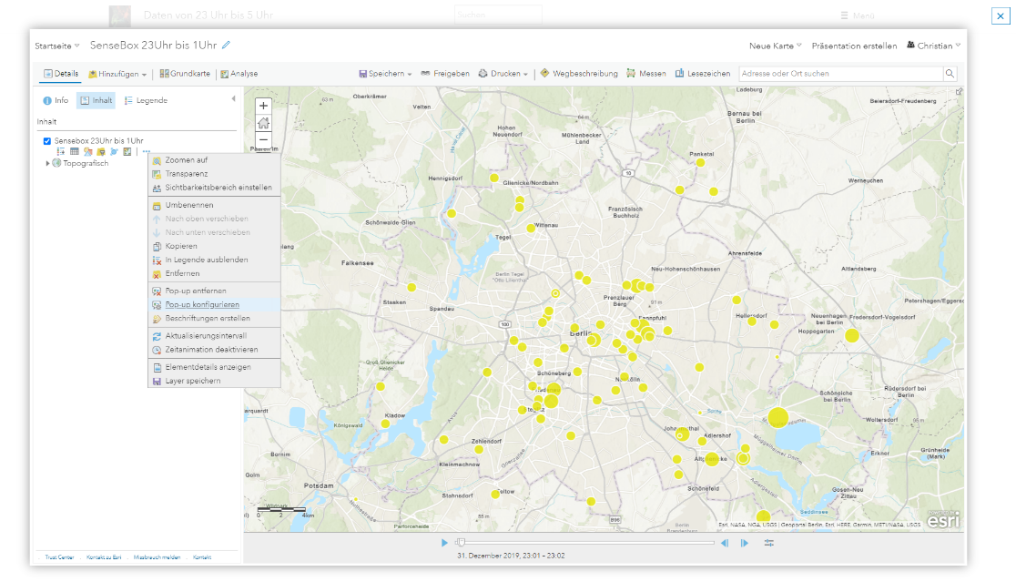

Inhalt

*M1: Map Viewer Applikation mit aktiviertem Untertab „Inhalt“ und über „□□□“ geöffnetem Kontextmenü*

Kontextmenü





1

2





3

Die aussagekräftige Visualisierung von Geodaten gehört zu einer der Kernkompetenzen im Umgang mit einem GIS. M1 zeigt als Beispiel die Anwendung „Sensebox 23Uhr bis 1Uhr“ mit dem auf die PM10-Werte reduzierten OSMde Datensatz. Nach Anmeldung mit dem ArcGIS Login sind die Einstellungsoptionen des geöffneten Kontextmenüs sichtbar. In der Anwendung ist die Zeitanimation mit einer zeitlichen Auflösung von 1 Minute aktiviert. Sie zeigt daher nur die erste Messung von 23:01 – 23:02. Durch Anklicken des „Wiedergabe“-Buttons in M3 können die 120 Minuten durchiteriert werden. Durch Anklicken der gelben Punktsymbole werden die Messdaten in einem Kontextfenster (Pop-up) angezeigt. Für spezifische Untersuchungen ist die voreingestellte Visualisierungskonfiguration kaum geeignet. Anpassungen sind nötig!

|  |  |
| --- | --- |
| **1 Symbolisierung** | **2 Pop-up** |
| 1. Klicken Sie das Icon „Style ändern“ (farbige geometrische Formen) und klicken Sie die Optionen an.  *Die Symbolisierung stellt das Attribut «****arithmeticMean_1m****» mit gelber Farbfüllung in 5 Klassen dar. Wenn Sie diese Einstellung ändern möchten, gehen Sie so vor:*  2. Klicken Sie „Optionen“ an und prüfen Sie die Häufigkeitsverteilung der Daten sowie die aktuellen Klassengrenzen.  *Überlegen Sie sich Größe und Farbwahl der Klassen. Wollen Sie alle einheitlich? Oder wollen Sie eine Farbabstufung?*  3. Verschieben Sie die Klassengrenzen an den Reglern und die Größen der Punkte durch Änderung der Minimal- und Maximalgröße. Klicken Sie auf das Icon «Legende» und passen Sie die Farbe einzelner Klassen nach Ihren Wünschen an.  4. Beenden Sie die Konfiguration mit „OK“ und „FERTIG“, prüfen Sie die Darstellung und ändern Sie die Einstellungen nochmals, falls erforderlich. | 1. Klicken Sie beim Layer die Option „Pop-up konfigurieren“ an.  2. Klicken Sie im Kontextmenu „Attribute konfigurieren“ an und deaktivieren Sie alle Attribute außer «time_start» und «arithmeticMean_1m», die Ihnen nicht relevant erscheinen.  3. Beenden Sie die Konfiguration mit „OK“ und „OK“, prüfen Sie die Darstellung und ändern Sie die Einstellungen nochmals, falls erforderlich. |
| **3 Zeitanimation** |
| 1. Klicken Sie rechts vom Schieberegler auf das Icon „Konfigurieren“.  2. Selektieren Sie „Erweiterte Optionen anzeigen“ und ändern Sie folgende Konfigurationen nach Ihren Wünschen: Wiedergabegeschwindigkeit, Zeitraum, Zeitanzeige.  3. Beenden Sie die Konfiguration mit „OK“, prüfen Sie die Darstellung durch Starten der Animation und ändern Sie die Einstellungen nochmals, falls erforderlich. |

|  |  |
| --- | --- |
| **Aufgaben** | |
| Predictive analytics, data visualization, location analysis, data analytics  icon - Download on Iconfinder | 1. Speichern Sie die Karte neu mit eindeutigen Kennzeichen (Thema, Name, Datum).  2. Passen Sie die Visualisierung der Daten (1 Symbolisierung, 2 Pop-up und 3 Zeitanimation) je nach Analysezweck kartographisch sinnvoll an. Wechseln Sie dazu von der „Legende“-Ansicht zur „Inhalt“-Ansicht durch Anklicken des Layer-Namens.  3. Speichern Sie die Karte regelmäßig, um die Konfigurationsänderungen in der Karte beizubehalten. |

1. Analyse der Daten im geographischen Kontext

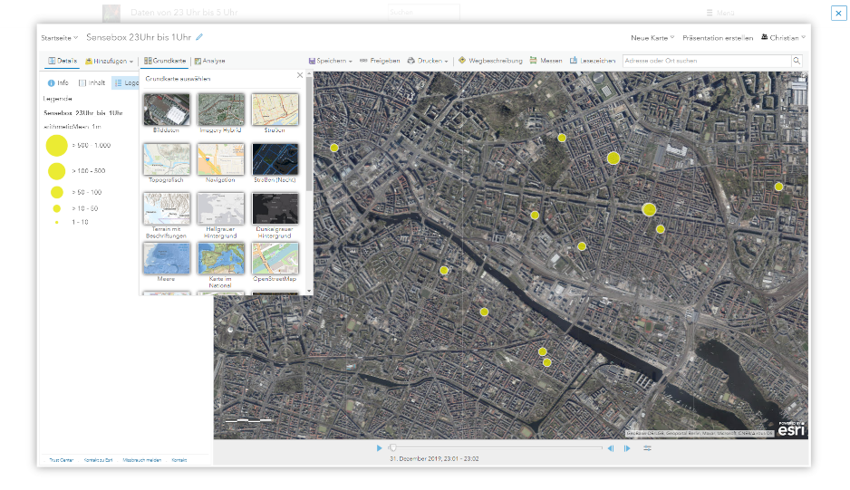**M1: Map Viewer Applikation „Sensebox 23bis 1Uhr“ im Pop-up-Modus (Vorschau)**

*M1: Map Viewer Applikation mit aktiviertem Untertab „Legende“ und über Icon „Grundkarte“ geöffneter Grundkarten-Galerie*

Die geographische Analyse von Geodaten gehört ebenfalls zu den Kernkompetenzen im Umgang mit einem GIS. Die Daten sollen nun anhand von verschiedenen Fragestellungen im geographischen Kontext untersucht werden. Dazu soll in einer ersten Phase frei erkundet werden und anschliessend aufgrund konkreter Zusammenhänge wie „Sicherheit“ und „Lärm“ sowie „Veränderungen über die Zeit“ die Analyse vertieft werden. Die Beobachtungen sollen als Notiz in der Karte und im Skript festgehalten werden.

**a) Freie Erkundung**

|  |  |
| --- | --- |
| M2 Fragen | M3 Beobachtung |
| Wo sind die Hotspots zu welchem Zeitpunkt? |  |
| Können organisisierte Feuerwerkfeiern erkannt werden? |  |
| Wie unterscheidet sich die Situation vor und nach dem Jahreswechsel? |  |

Karten-Link: ___________________________________

|  |  |
| --- | --- |
| **ArcGIS Ressourcen** |  |
| Grundkarten auswählen | <https://doc.arcgis.com/de/arcgis-online/create-maps/choose-basemap.htm> |
| Kartennotizen erstellen | <https://doc.arcgis.com/de/arcgis-online/create-maps/add-layers.htm#ESRI_SECTION1_0C90A3B63ABD49D5B9535055991F4684> |

|  |  |
| --- | --- |
| **Aufgaben** | |
| Predictive analytics, data visualization, location analysis, data analytics  icon - Download on Iconfinder | 1. Speichern Sie die Karte neu mit „Analyse A + eindeutiges Kennzeichen (Thema, Name, Datum)“.  2. Erkunden Sie die Karte anhand der Fragestellungen M2 und nutzen Sie zur Analyse die verschiedenen Basiskarten wie Bilddaten, Straßen, OpenStreetMap usw. Zeichnen Sie die entsprechenden Standorte per Kartennotizen in die Karte ein und dokumentieren Sie diese Funde in M3.  3. Speichern Sie die Karte regelmäßig, um die Konfigurationsänderungen in der Karte beizubehalten. |

**b) Vergleichsanalysen mit historischen und aktuellen Daten**

**M8 Geodatensatz Neujahr** [**2021**](https://esri-edu-schule.maps.arcgis.com/apps/instant/filtergallery/index.html?appid=2ecf90e6eacd408da39e61da131602ee)**:** <https://t1p.de/49ht>

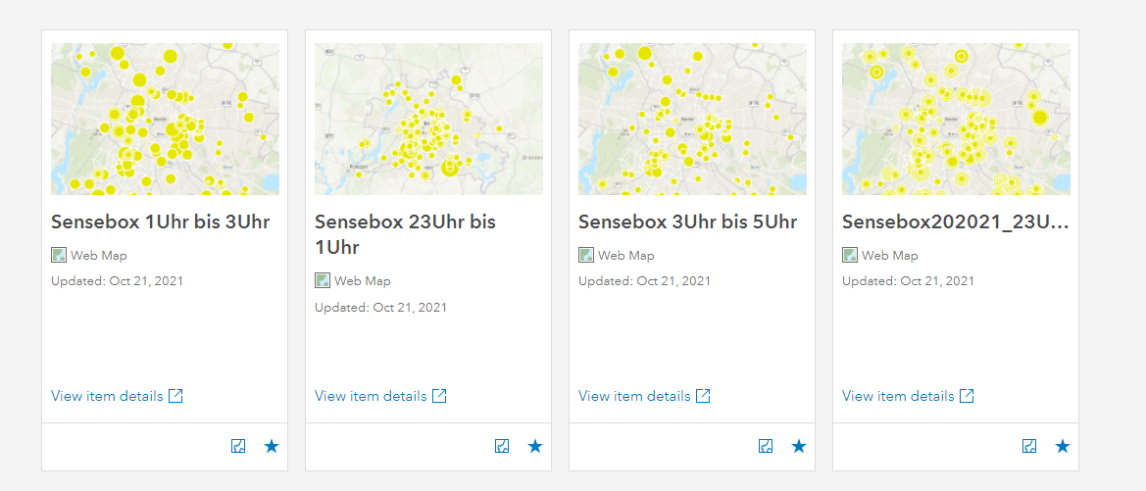

**M9 Beobachtungen der Messwerte von Berlin an Neujahr 2021**

|  |
| --- |
|  |

**M10 Vergleiche Artikel und Geodaten**

|  |
| --- |
|  |

|  |  |
| --- | --- |
| **Aufgaben** | |
| Predictive analytics, data visualization, location analysis, data analytics  icon - Download on Iconfinder | 1. Speichern Sie die Karte neu mit „Analyse B + eindeutiges Kennzeichen (Thema, Name, Datum)“.  2. Öffnen Sie die Geodatensätze zu den Feinstaubwerten aus dem Jahr 2021 (M8). Vergleichen Sie Messdaten von Neujahr 2020 mit den Messdaten von Neujahr 2021.  3. Begründen Sie die Unterschiede in den Messdaten? Recherchieren sie gegebenenfalls und notieren sie in M10.  4. Speichern Sie die Karte regelmäßig, um die Konfigurationsänderungen in der Karte beizubehalten. |

**c) Weitere Fragestellungen:**

**M11 PM10 Messwerte in Europa am 16.12.2020 22Uhr** **Webkarte** [**https://arcg.is/4Suj90**](https://arcg.is/4Suj90)

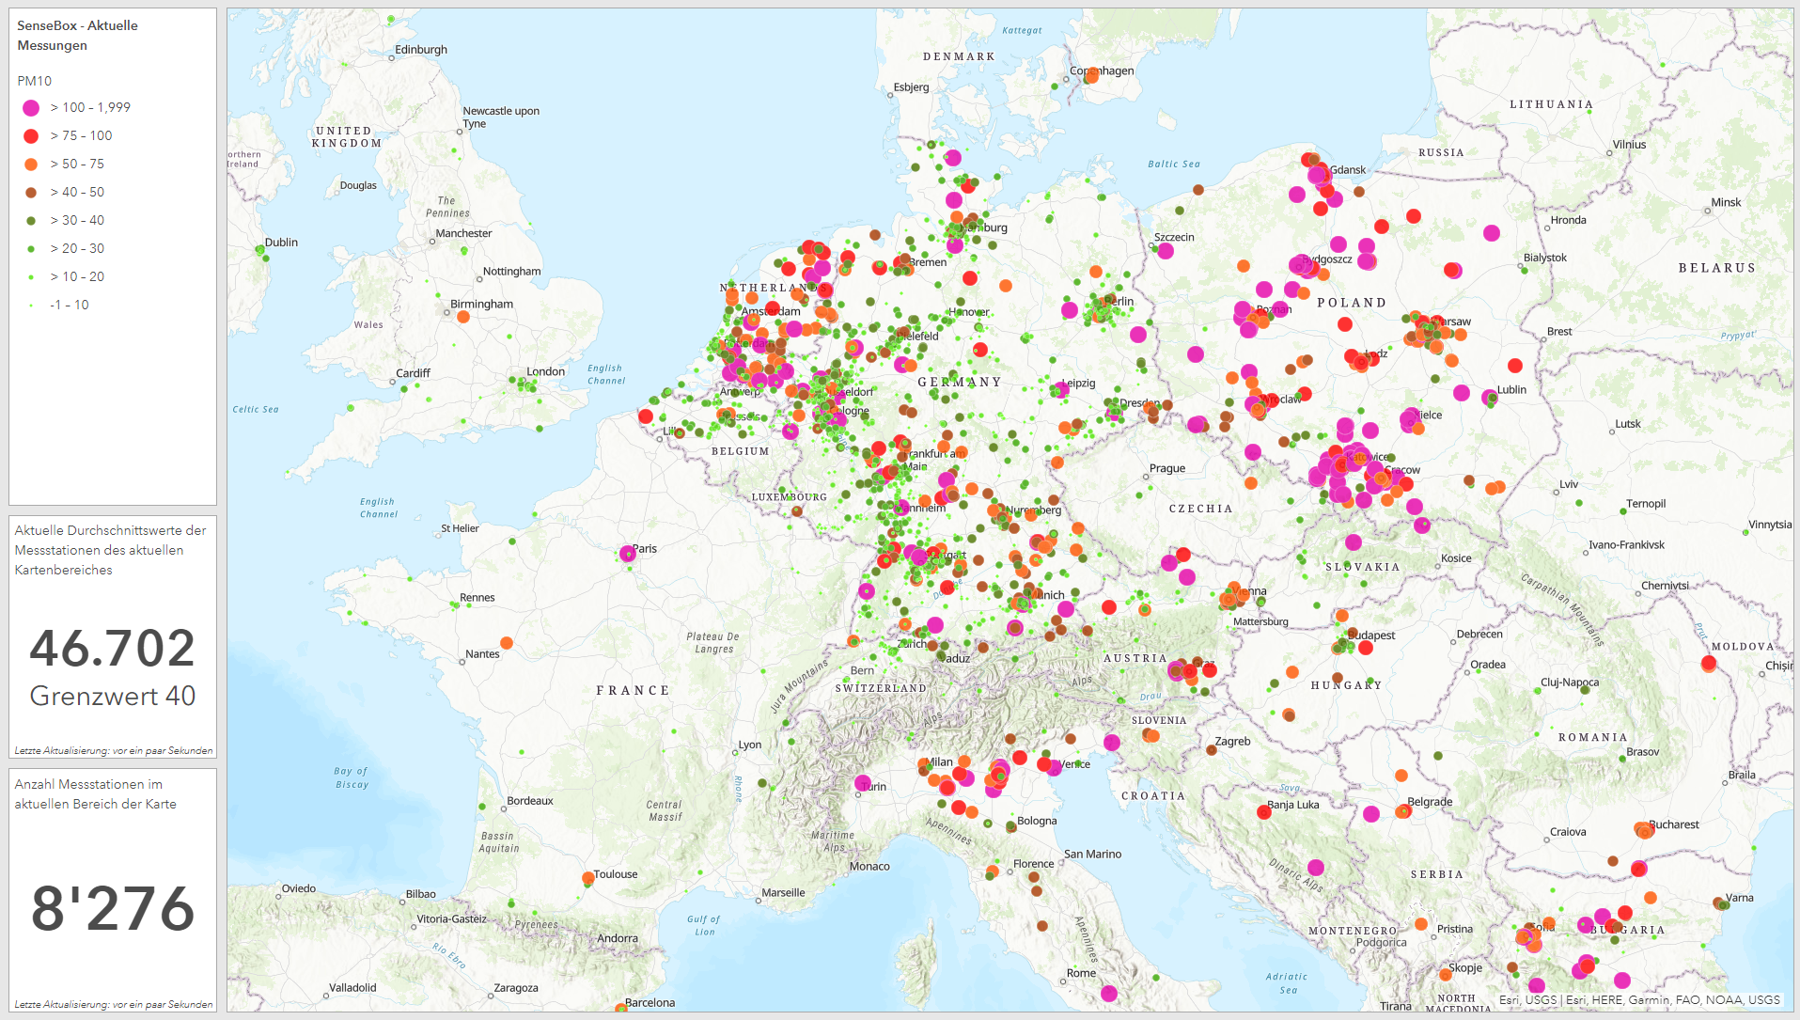

* Die Ausbreitung und Konzentration der Luftschadstoffe in Städten hängt auch mit den lokalen Windströmen zusammen. Können Witterungseinflüsse (lokale Windströme) in M11 erkannt werden?
* Die Konzentration der Luftschadstoffe hängt oft auch mit der nationalen Energiewirtschaft – wie zum Beispiel den Kohlekraftwerken – zusammen. Können Einflüsse von Kohlenkraftwerken in M1 erkannt werden?

**Referenzen**

**Aktuelle Messdaten**

* Aktuell: Live Sensordaten aus dem OpenSenseMap Projekt (Version Esri DE; 15min)  
  <https://www.arcgis.com/home/item.html?id=0d83833f554849d3add72f77d69b5565#overview>
* Live Sensordaten aus dem OpenSenseMap Projekt (Version Reedu; 20min)  
  <https://esri-edu-schule.maps.arcgis.com/home/item.html?id=5f9ee666110445aaadd3e32d992ddc89#overview>
* Live Sensordaten aus dem OpenSenseMap Projekt (Version Reedu; 24h)  
  <https://esri-edu-schule.maps.arcgis.com/home/item.html?id=5f9ee666110445aaadd3e32d992ddc89#overview>

**Referenzen und Bildmaterial**

* Definition

<https://www.umweltbundesamt.de/service/uba-fragen/was-ist-feinstaub>

<https://www.umweltbundesamt.de/daten/luft/feinstaub-belastung#feinstaubkonzentrationen-in-deutschland>

* Grenzwerte/Richtwerte

<https://www.allum.de/stoffe-und-ausloeser/feinstaub-und-smog/grenzwerte-richtwerte>

* Merkblatt Sicherheit

<https://feuerwerk-handel.ch/media/ef/dd/75/1589135761/umgang_mit_feuerwerk.pdf>

* Unterrichtsmaterialien

<https://www.umwelt-im-unterricht.de/wochenthemen/luftqualitaet-in-staedten/>

**Berichterstattung zum Silvester**

* Berlin hatte bundesweit die schlechteste Silvester-Luft

<https://www.tagesspiegel.de/berlin/jahreswechsel-berlin-hatte-bundesweit-die-schlechteste-silvester-luft/23820482.html>

* Feinstaubwerte bleiben vielerorts hoch

<https://www.tagesschau.de/inland/feinstaub-silvester-101.html>

* Feinstaub zu Silvester – Umwelthilfe pocht auf mehr Verbote

<https://www.tagesschau.de/inland/silvester-umwelthilfe-feinstaub-101.html>

**Bildmaterial für Folien**

<https://www.morgenpost.de/berlin/article227968211/So-feierte-Berlin-ins-Jahr-2020-Der-Liveblog-zu-Silvester.html>

